**Отправка на почту отчетов.**

На примере договора.

Строим отчет. Нажимаем кнопку – отправить на почту.

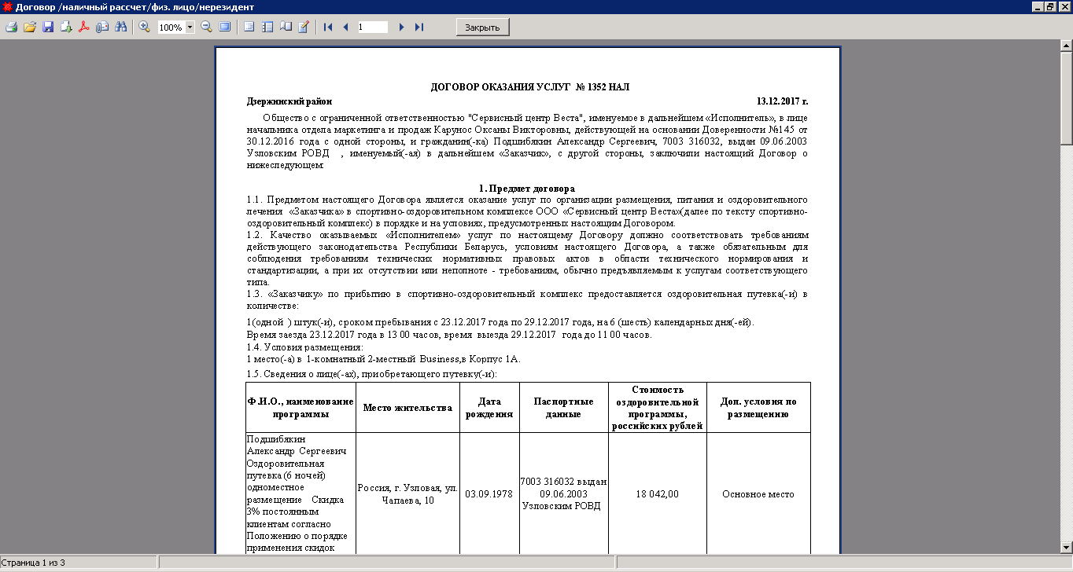

Заполняем почту, ее можно прописать просто руками, можно выбрать контакт, который из которого подтянется почта. Тема, сообщение – пишите, что необходимо.

Выбираете формат, в котором необходимо отправить. Ваш почтовый сервер.

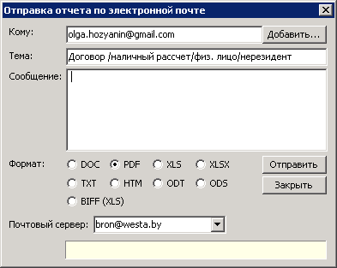

Если необходимо выбрать из контактов, то возле Кому выбираем Добавить. Появляется окно выбора контактов. Выбираем, если у контакта заполнен e-mail, то он подтягивается в поле Кому.

После заполнения всех необходимых полей нажимаем Отправить.

Открываю почту, сразу же вижу, что пришло сообщение.



Открываю сообщение.

